Université du Québec à Montréal

TP 2
Gestion hôtelière

Remis à
Halia Ferhat

INF 5151-30

Automne 2004

Yann Bourdeau
BOUY06097202
Francis Goyer
GOYF14037303
Table des matières

Cas d’utilisation global 3
Cas d’utilisation #1 : rapport occupation de l’hôtel 4
Cas d’utilisation #2 : rapport occupation de la chaîne 5
Cas d’utilisation #3 : Gérer prix des chambres 6
Cas d’utilisation #4 : Maintenance du parc hôtelier 7
Cas d’utilisation #5 : réservation téléphonique 8
Cas d’utilisation #6 : Comptabiliser les consommations 9
Cas d’utilisation #7 : Facturation 10
Cas d’utilisation #8 : Saisie de réservation immédiate 11
Cas d’utilisation #9 : Enregistrement des dépôts 12
Cas d’utilisation #10 : Gestion des prix des déjeuners et consommations 13

Cas d’utilisation global
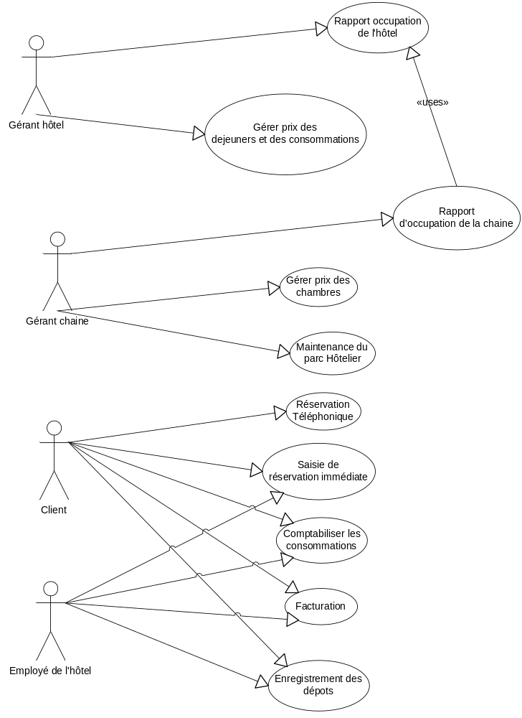

Cas d’utilisation #1 : rapport occupation de l’hôtel

Acteurs :
Gérant de l’hôtel
Type :
Primaire
Événement déclencheur :
Le gérant d’un hôtel demande un rapport d’occupation
Description :
Le gérant d’un hôtel consulte le système d’information de l’hôtel. Il fait la requête de générer le rapport d’occupation de son hôtel.

Séquence d’événements
Acteur | Événement, activité | Système
Gérant de l’hôtel | Demande un rapport
 |  | Le système d’information prépare le rapport en consultant la liste d’occupation de l’hôtel.
Gérant de l’hôtel | Consulte le rapport

Événement final : Le gérant de l’hôtel lis son rapport.
Exceptions: Aucune

Cas d’utilisation #2 : rapport occupation de la chaîne

Acteurs :
Gérant de la chaîne d’hôtels.
Type :
Primaire
Événement déclencheur :
Le gérant de la chaîne demande un rapport d’occupation de la chaîne hôtelière.
Description :
Le gérant de la chaîne d’hôtel consulte le système d’information. Il fait la requête de générer le rapport d’occupation de toute la chaîne.

Séquence d’événements
Acteur | Événement, activité | Système
Gérant de la chaîne | Demande un rapport
 |  | Le système d’information prépare le rapport en consultant la liste d’occupation de chaque hôtel de la chaîne.
Gérant de la chaîne | Consulte le rapport

Événement final : Le gérant de l’hôtel lis son rapport.
Exception: Aucune

Cas d’utilisation #3 : Gérer prix des chambres

Acteurs : Le gérant de la chaîne
Type : primaire
Événement déclencheur : Le gérant de la chaîne veut modifier le prix de location d’une chambre
Description :
Le gérant utilise le système d’information pour modifier le prix d’une chambre
Séquence d’événements
Acteur | Événement, activité | Système
Gérant de la chaîne | Entre le type de la chambre
 |  | Affiche le prix existant
Gérant de la chaîne | Entre le nouveau prix
 |  | Enregistre le prix du type de chambre
 |  | Affiche confirmation du changement

Événement final : Le prix de la chambre a été changé.
Exception: - La type de chambre n’existe pas.
- Le prix est invalide.

Cas d’utilisation #4 : Maintenance du parc hôtelier

Acteurs : Gérant de la chaîne hôtelière.
Type : primaire
Événement déclencheur : Gérant de la chaîne veut faire une modification du parc hôtelier
Description : Le gérant de la chaîne hôtelière fait une modification de son parc hôtelier.
Séquence d’événements
Acteur | Événement, activité | Système
Gérant de la chaîne | Choisi le type de modification (chambre ou hôtel)
 |  | Affiche l’information du type de chambre ou de l’hôtel.
Gérant de la chaîne | Entre les modifications
 |  | Enregistrement des modifications
 |  | Affiche confirmation du changement

Événement final : La modification du parc hôtelier a été faite.
Exception: Le type de modification n’existe pas.

Cas d’utilisation #5 : réservation téléphonique

Acteurs : client.
Type : primaire
Événement déclencheur : Le client téléphone dans le système de réservation.
Description : Le client veut faire une réservation téléphonique.
Séquence d’événements
Acteur | Événement, activité | Système
Client | Téléphone dans le système de réservation
 |  | Réponds et émets un message de bienvenue
Client | Entre l’hôtel, le type de chambre et la date pour effectuer la réservation.
 |  | Enregistre la réservation
 |  | Émets un message de confirmation
Client | Terminer la communication.

Événement final : Le client termine la communication après avoir eu sa confirmation
Exception: - L’hôtel n’existe pas.
- type de chambre n’existe pas.
- Il n’y a pas de chambre libre disponible à cette date.

Cas d’utilisation #6 : Comptabiliser les consommations

Acteurs : client (initiateur), employé de l’hôtel.
Type : primaire
Événement déclencheur : Le client commande une consommation.
Description : Le client commande une consommation et l’employé enregistre la consommation ainsi que le numéro de chambre du client.
Séquence d’événements
Acteur | Événement, activité | Système
Le client | Commande une consommation
L’employé | Enregistre la commande et le numéro de chambre | Enregistrement de la commande et l’associe à un numéro de chambre
 |  | Calcul le prix de la consommation et l’additionne aux autres consommations associées à la chambre
L’employé | Sert la consommation

Événement final : L’employé sert la consommation au client.
Exception: - Le client n’est pas client de l’hôtel.
- La consommation n’est pas disponible dans l’hôtel.

Cas d’utilisation #7 : Facturation

Acteurs : client (initiateur), employé de l’hôtel.
Type : primaire.
Événement déclencheur : client demande la facture.
Description : Le client se présente au comptoir et demande sa facture au préposé. Le préposé valide le numéro de la chambre et imprime la facture.
Séquence d’événements
Acteur | Événement, activité | Système
Client | Demande sa facture
Employé | Demande la clé de chambre du client et la valide. | Validation du numéro de chambre.
Calculer :
- Le séjour * taux de la chambre.
- Le total des consommations.
- Les taxes et frais de service.

 |  | Imprime la facture
Client | Consulte la facture
 | Paie la facture

Événement final : Le client paie la facture.
Exception: - Le client n’est pas client à cette hôtel.
- Le mode de paiement n’est pas valide.
- Insuffisance de fonds.

Cas d’utilisation #8 : Saisie de réservation immédiate

Acteurs : client (initiateur), employé de l’hôtel.
Type : Primaire
Événement déclencheur : Un client se présente au comptoir.
Description : un client se présente au comptoir et demande a réserver une chambre. L’employé vérifie si la chambre est disponible.
Séquence d’événements
Acteur | Événement, activité | Système
Client | Se présente au comptoir de l’hôtel et demande de réserver une chambre
Employé | Saisie la demande
 | Vérifie la disponibilité de la chambre | Vérifie la disponibilité de la chambre
 | Saisie les informations sur le client | Enregistre la réservation
 | Confirme, au client, la réservation

Événement final : L’employé confirme que la réservation est bien effectuée.
Exception: - Il n’y a pas de chambre disponible à cette date.
- Le type de chambre demandé n’existe pas dans cet hôtel.

Cas d’utilisation #9 : Enregistrement des dépôts

Acteurs : Client
Type : primaire
Événement déclencheur : Un client réserve une chambre 8 jours à l’avance.
Description : Après avoir reçu la confirmation d’une réservation faite 8 jours à l’avance, le client donne un dépôt.
Séquence d’événements
Acteur | Événement, activité | Système
Client | Entre les informations sur la réservation | Affiche l’information sur la réservation
 | Entre le mode de paiement | Saisie l’information sur le paiement (#carte de crédit, date d’expiration)
 |  | Affichage de la confirmation d’un dépôt

Événement final : Affichage de la confirmation d’un dépôt
Exception: - Fonds insuffisants
- type de paiement incorrect

Cas d’utilisation #10 : Gestion des prix des déjeuners et consommations

Acteurs : Le gérant de l’hôtel
Type : primaire
Événement déclencheur : Le gérant de l’hôtel veut de changer le prix de des déjeuners et consommations.
Description : Le gérant utilise le système d’information pour modifier les prix des déjeuners et des consommations.
Séquence d’événements
Acteur | Événement, activité | Système
Gérant de l’hôtel | Entre le type de consommation :  - déjeuners  - autres | Afficher les prix existant
 | Entre le nouveau prix | Enregistre le prix du type de chambre
 |  | Affiche confirmation du changement

Événement final : Affichage de la confirmation du changement.
Exception: - le prix est in valide.

